Отчет по лабораторной работе № 3

### Работа с Markdown

## Ягодин Максим Сергеевич

Содержание

1. Цель работы
2. Задание
3. Выполнение лабораторной работы
4. Выводы

# Цель работы

Научиться работать с Markdown и выполнять с его помощью отчеты к лабораторным работам.

# Задание

Сделать отчет к лабораторной работе № 2.

# Выполнение лабораторной работы

Для начала мы переходим в необходимый каталог, устанавливаем gedit и далее заходим в файл. После того как мы перешли в нужный нам файл, начинаем его редактировать и писать в нем отчет:

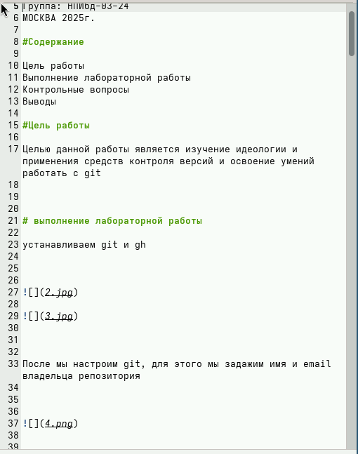

Рис. 1 : Пишем отчет

Записываем цели работы, задания, выполнение и тд

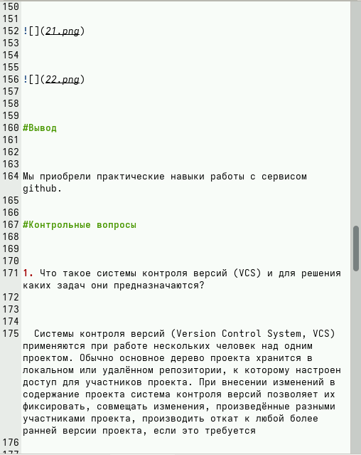

Рис. 2: Продолжаем писать отчет

Прописываем все действия, подписываем все изображения, следим за тем, чтобы были верно прописаны названия изображений. И после того, как мы прописали все действия и завершили отчет, выполняем следующую команду make

После того как мы убедились, что отчет выполнен и в нем нет никаких ошибок, отправляем файлы на github



Рис. 3 : Отправляем файлы на github

# Выводы

Мы научились работать с текстовым редактором Markdown, выполнять с помощью него отчеты к лабораторным работам и отправлять их на github.